Газовая мини электростанция
АГП 10-230 ВХ-СГ-RIG
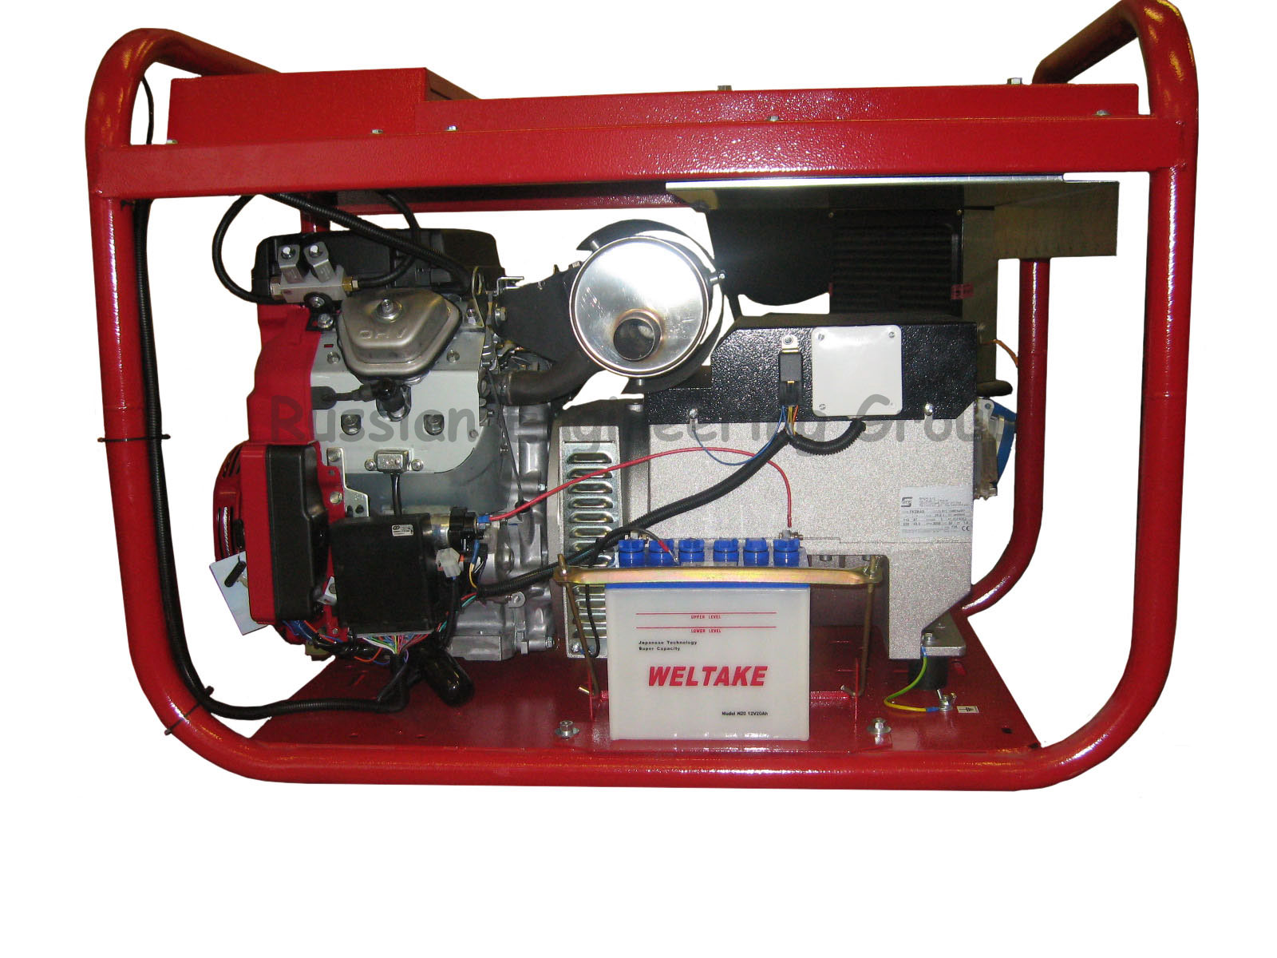  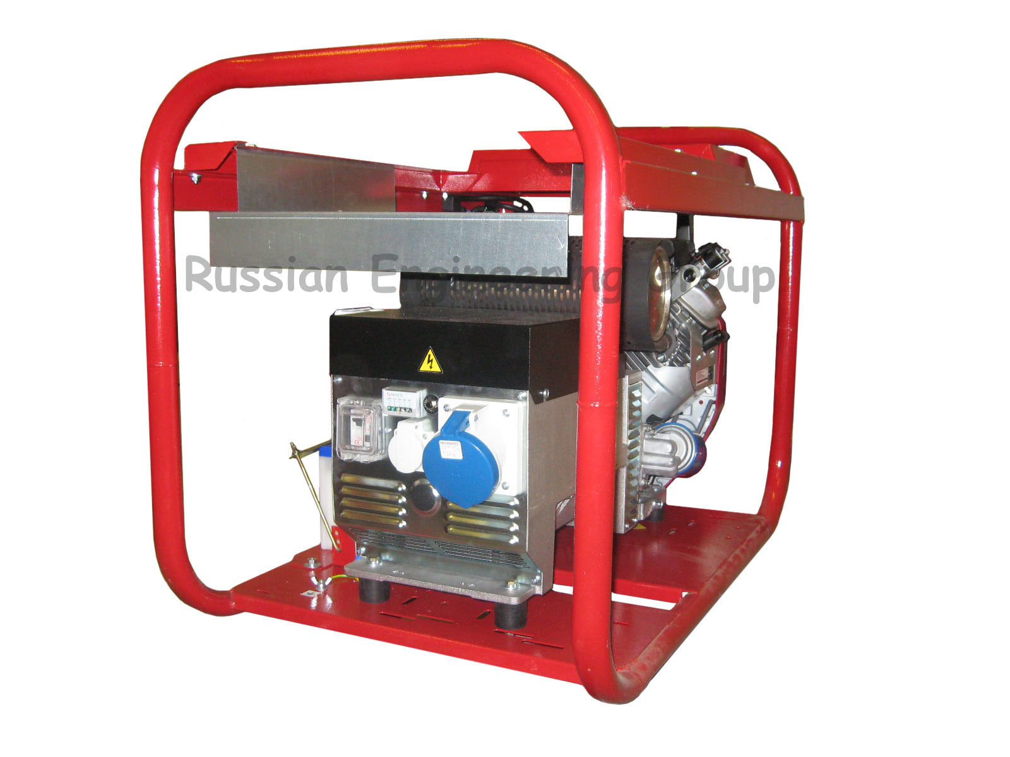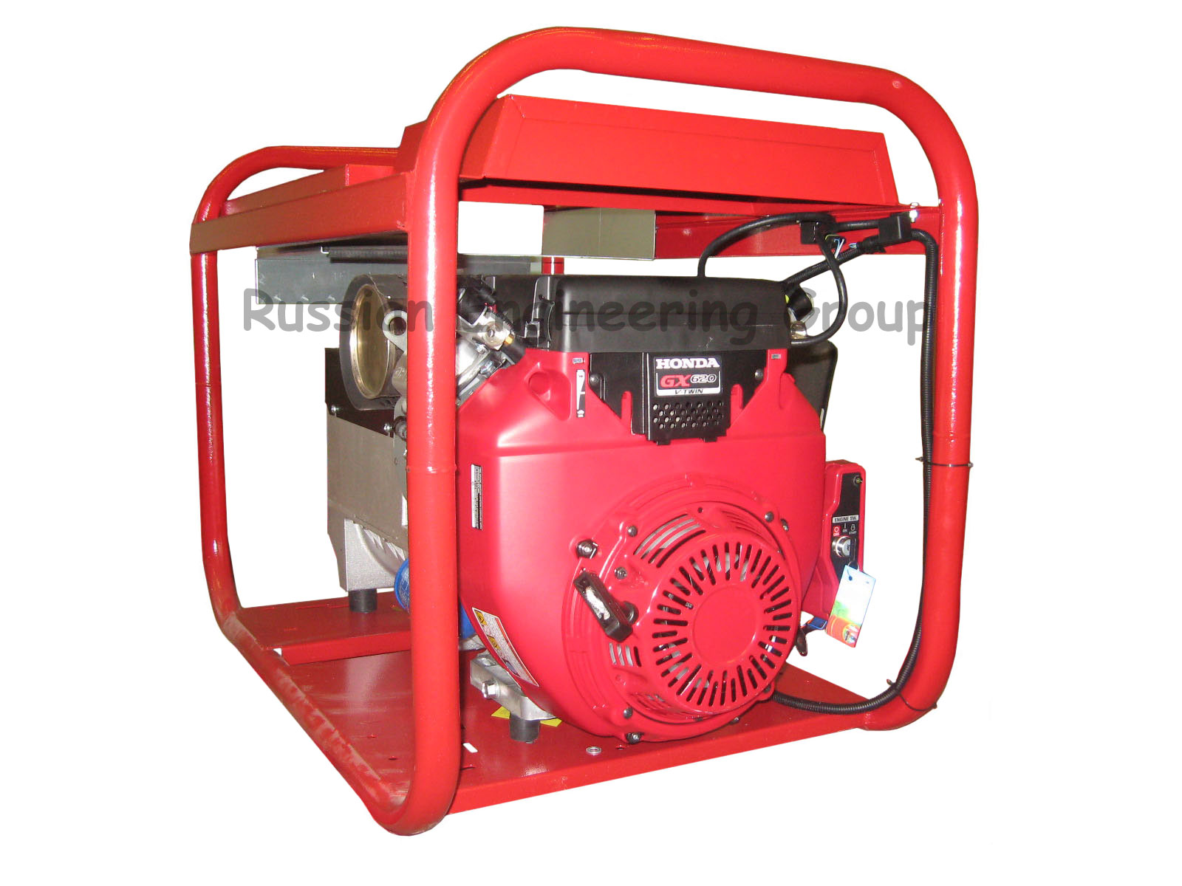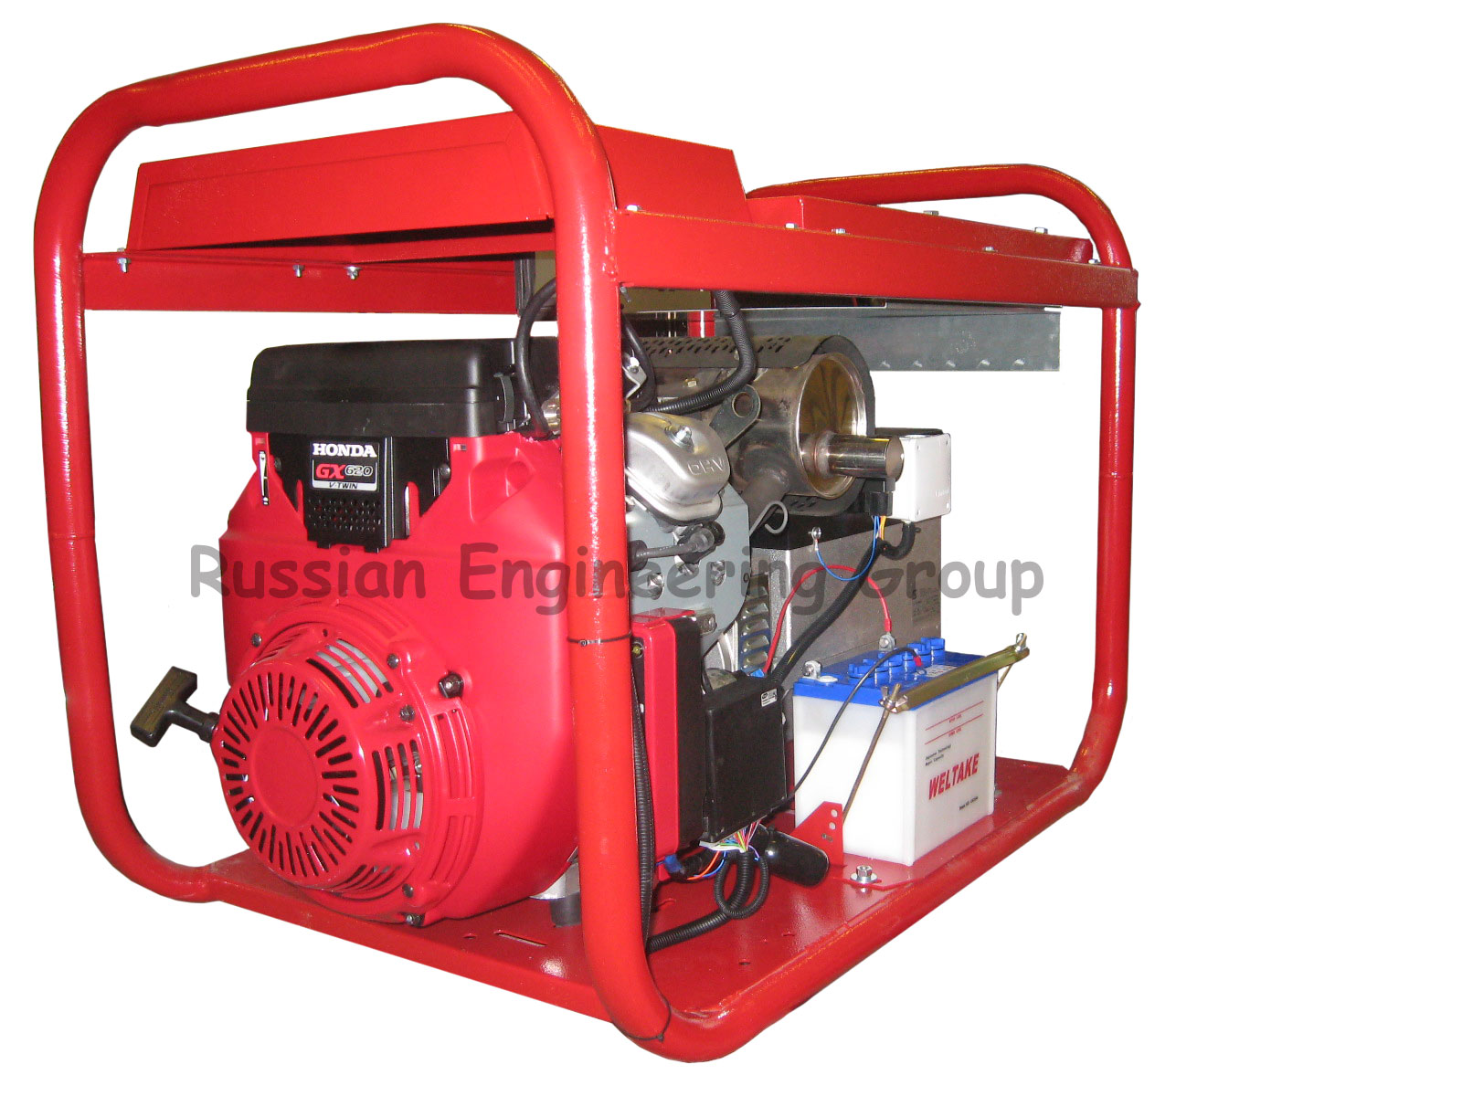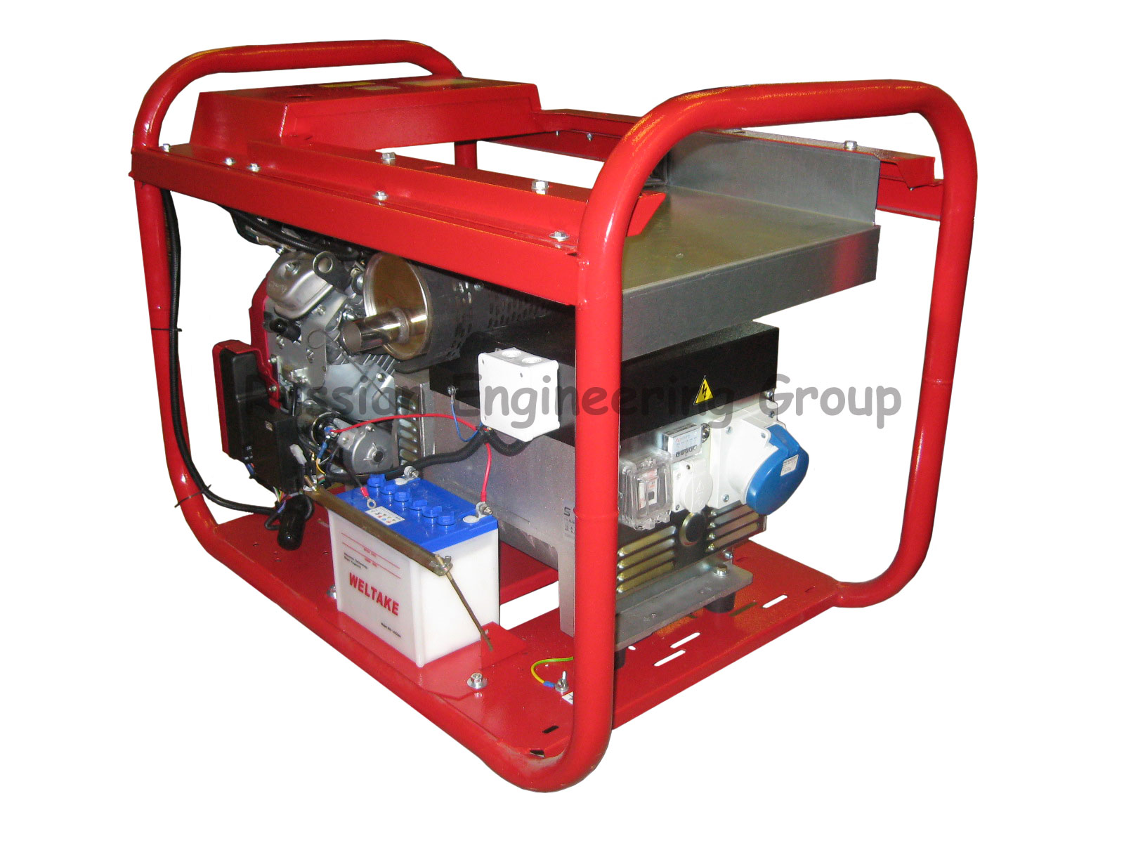 | Основные параметры:  - выходная номинальная мощность 10,0 кВа, макс. мощность 11,0 кВа, напряжение 230 В, частота тока 50 Гц, одна фаза;  - оригинальный двигатель HONDA с верхним расположением клапанов;  - встроенный вольтметр, позволяющий контролировать выходное напряжение;  - датчик уровня масла с автоматической остановкой двигателя;  - ручной или электрический старт (аккумулятор в комплекте);  - современный синхронный генератор без щеточного типа, что увеличивает срок эксплуатации без профилактического техобслуживания;  - модель для использования на предприятиях, в загородных домах и т.д. с повышенным требованием к качеству тока.  Преимущества перед аналогами:  - возможность использования практически любого газового топлива: магистральный природный газ (метан), баллонный сжиженный газ (пропан-бутан) или биогаз (метан с примесью СО2);  - микропроцессорное управление подачей газового топлива (инжектор - впрыск газа);  - встроенный датчик давления газа, дающий возможность работы при сверх низком давлении в газовой магистрали (до 1 кПа, с ограничением по мощности).  - формирование пусковой дозы для полностью легкого запуска;  - устойчивость при кратковременной пиковой перегрузке до 12,0 кВа (при включении мощных потребителей, например электродвигатели и др.)  - В системе топливоподачи отсутствуют классические редукторы и чувствительные резиновые мембраны, вследствие чего значительно увеличена надежность в эксплуатации.
Спецификация

Электростанция
Модель | АГП 10-230 ВХ СГ
Топливо | магистральный газ – метан /  сжиженный газ- пропан /  биогаз
Тип запуска | ручной и электрический
Режим эксплуатации | резервный
Охлаждение  Счетчик моточасов | принудительное воздушное  программный
Давление газа (кПа) | номинальное: 1,5 кПа – метан, 4 кПа – пропан,  предельное от 1,5 до 5 кПа
Подвод газа | штуцер д.10 мм, 2 ввода
Генератор
Тип электрогенератора | Синхронный, без щеточный
Номинальная выходная мощность (кВa) | 10
Максимальная выходная мощность (кВa) | 11
Коэфициент мощности (cosф) | 1
Частота (Гц) | 50
Номинальное выходное напряжение (В) | 230, 1 фаза
Сила тока (А) | 43
Выход постоянного тока (В-А) | нет
Автоматический регулятор напряжения | есть
Защита от перегрузки | есть
Двигатель
Модель двигателя | HONDA GX 620
Тип двигателя | двухцилиндровый 4-х тактный
Объем двигателя (см3) | 2х389
Мощность двигателя (л.с. / кВт) | 20 / 14,7
Расположение клапанов | верхнее
Диаметр цилиндра, ход поршня (мм) | 88x64
Вместимость масляной системы (л) | 2
Контроль уровня масла | есть
Уровень шума (дБ)* | 72
Потребление топлива
сжиженный газ (кг/кВт.ч.) | 0,32
магистральный газ (м3/кВт.ч) | 0,42
Транспортировочные данные
Габаритные размеры (мм) | 970х600х720
Масса (кг) ** | 115

